＊前回の報告の振り返り
------------------------------------- 振り返り --------------------------------------------
#1 分類とMSE・改善量の対応
 | 中の低 | 中の中 | 中の高 | 基底2個
Barbara | 平均mse : 103  平均改善量：44 | 237  89 | 334  219 | 856  481
Cameraman | 平均mse : 106  平均改善量：34 | 192  56 | 278  193 | 1668  1441
Mandrill | 平均mse : 131  平均改善量：32 | 276  65 | 488  130 | 883  340
表1 分類とMSE・改善量の対応
#2 全体のMSE
 | 基底2個 | 3個 | DCT 20
Barbara | 303 (mse)  23.31 (dB) | 242 (mse)  24.28 (dB) | 200 (mse)  25.11 (dB)
Cameraman | 291 (mse)  23.48 (dB) | 223 (mse)  24.64 (dB) | 146 (mse)  26.47 (dB)
Mandrill | 373 (mse)  22.41 (dB) | 318 (dB)  23.11 (dB) | 282 (mse)  23.62 (dB)
表2 全体のMSE
DCT20 -> DCTのQテーブルのパラメータ20の時
全ての領域で基底3個使用してもDCTのQ20よりも劣る

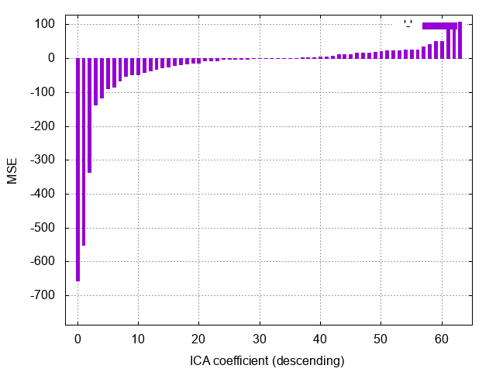
#4 領域に対する各基底の改善率で分類（全体）

一番左：基底番号2 26.7%
左から2番目：基底番号49 22.4%
…

縦軸：MSE改善量
横軸：大きい順(MSE改善量)

図1 MSE改善量1（例：mandrill 領域番号1）

#5 置換可能な基底
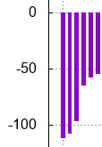
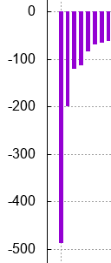
例：最小MSEとの差が10未満

図5は2番目との差が10以上ある
ため，2番目以降との置換はできな
い．
図6は2番目との差が10未満であ
るため，1番目は2番目と置換可能

図3 MSE改善量3 (例：mandrill 領域番号44 )

図2 MSE改善量2 (例：mandrill 領域番号24 )

基底番号 | 中の低 | 中の中 | 中の高 | 基底2個
  0 | 5 / 197 | 0 / 224 | 0 / 154 | 0 / 330
  12 | 3 / 197 | 0 / 224 | 3 / 154 | 15 / 330
  22 | 86 / 197 | 41 / 224 | 7 / 154 | 47 / 330
表3 各基底の分類別頻度（Barbara 差10未満）

------------------------------------- 質問・コメント --------------------------------------------
・基底3つ使ってもDCTのQ20程度にしかならない
（24dB前後を27,8くらいまで上げたい）
・置換可能とする幅を変えたとき，高周波領域と低周波領域の置き換えには
視覚的に違いがある？
・少数基底で画質改善が十分でない領域はDCTに任せるのもあり
・注目領域と周辺領域との影響を …など

＊今回の報告
--------------------------------------------- 進捗報告 ---------------------------------------------
#1 各小領域の準最適基底の数
準最適基底 = 最適基底とのMSE差が閾値 (10, 25, 50, 100) 以下の基底
1024領域の準最適基底を調査することで，最適基底以外では補うことの出来ない
局所領域を見つけることが目的
対象画像：barbara, cameraman, mandrill
条件：MSE差10, 25, 50, 100

例
対象画像：barbara
基底番号：0 (0 ~ 63のうち)
条件：MSE差100




図4 最適基底の領域 図5 準最適基底の領域

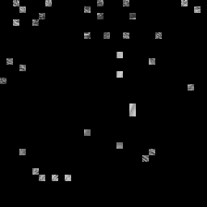


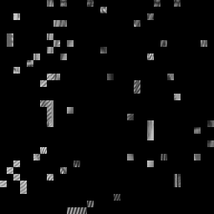

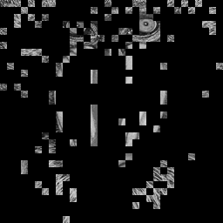

図6 局所領域（MSE差100）

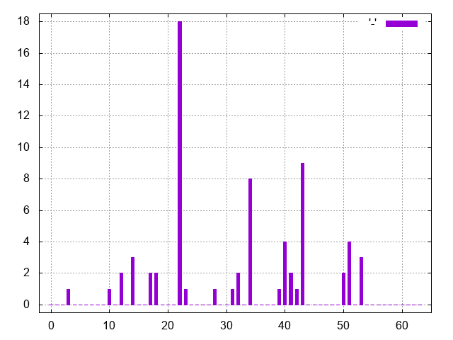
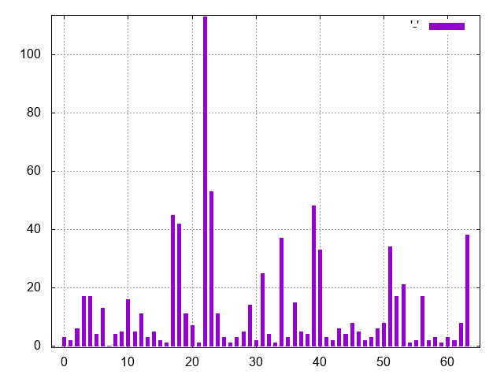
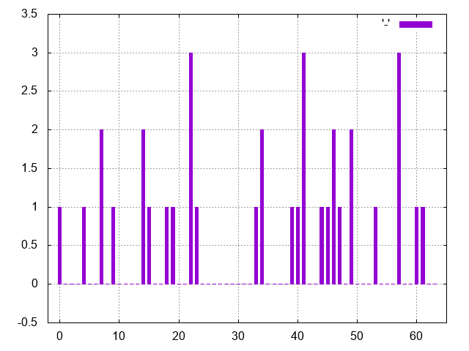
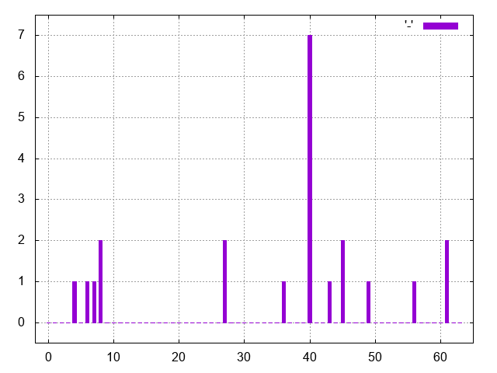
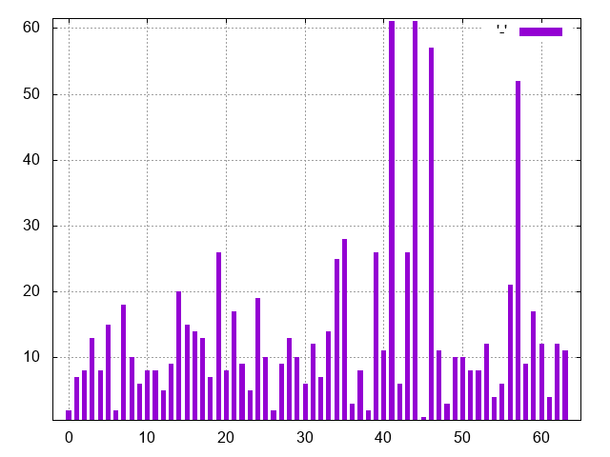
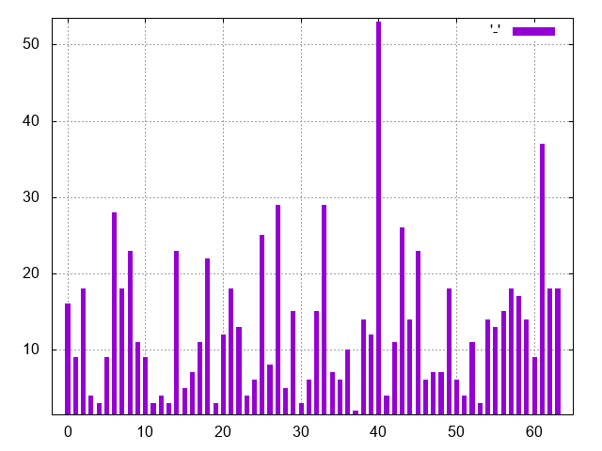

図7 局所領域の最適基底（MSE差100）（左：Barbara, 中：Cameraman, 右：Mandrill）

縦軸：頻度（最適基底）
横軸：基底番号
MSE差100とした時の各画像の局所領域を図6，局所領域の最適基底の
ヒストグラムを図7に示す．
実際に局所領域の基底として残すための基準（優先度）としては，
・コア基底でない
・MSE
が考えられるが，無視して良い領域があるのかは不明．
準最適基底の基準であるMSE差も妥当な値が不明．

#2 高周波領域の複数個基底を使った時のMSE値・改善グラフ
複数個基底を用いるべき領域のみに対して，領域のMSEがどれくらい改善するのかを調査し，改善の見られない領域を見つけることが目的
対象画像：barbara, cameraman, mandrill
条件：基底数2 ~ 6，MSEが500以上ある領域
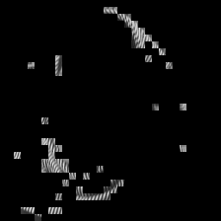
改善のみられない領域 = MSEが500以上ある領域
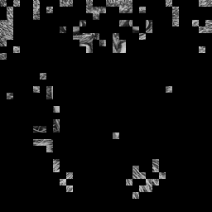
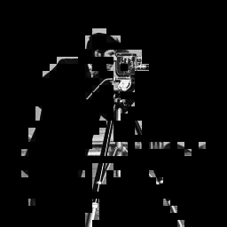

図8 改善のみられない領域（基底数6）（左：Barbara, 中：Cameraman, 右：Mandrill）

基底を6個使ってもMSEが1000以上ある領域もいくつか見られ,
MSE400以上の領域数が100前後であるため，今後どう扱うか要検討．

#3 MSEを下げた時の画像
MSEを下げた時の再構成画像を確認することで，低周波・高周波領域で準最適基底の閾値を変えるべきか確認することが目的
対象画像：barbara, cameraman, mandrill
条件：基底数 1，MSE差1 ~ 10, 25, 50, 100
最適基底からMSE差 (1 ~ 10, 25, 50, 100) 分，離れている基底を使って再構成

再構成画像を確認したところ，高周波領域では，基底が変わるだけで模様が大きく変わっていたため，高周波領域では閾値の幅を小さくした方が良いと思った．
逆に，低周波領域は変化が小さかったため，幅を大きくしても良いと思った．
( 低周波領域はMSEが元々低いため，幅を大きくしても多くの基底が準最適基底となる．そのため，高周波・低周波ともに 同じで良いと思う )

--------------------- 卒論に向けて -----------------------
# 目的について
先行研究では，全体に対して有効な基底をスコアの高い順で選択しているため，基底の種類の少ない超低レート時は有効である．しかし，全体に対して有効な基底を選択しているため，レートが上がり基底の種類が増えたとしても，画像全体の統計的に力のある領域に有効な基底が増えるだけで，統計的に力のない領域に有効な基底は増えない．そのため，レートを上げても，統計的に力のない領域の画質が改善されないという課題がある．
そのため，本研究では画像中の領域を類似領域ごとに分類をし，その分類に対して有効な基底を選択することで，画質改善を行う．

# 手法について（今後）

---- 考えるべきこと ----
・局所領域
#1の最適基底以外では補うことの出来ない領域 （準最適基底の閾値は要検討）

・分類に対して有効な基底（コア基底）
分類内の領域の最適基底を分類し，頻度の低い基底の領域は準最適基底により再分配
（基底の分類数はレートによって増減）

・領域の分類
現状は ・ICAを使わない領域（基底数0 -> 1でMSE改善が10未満）
・基底1個の領域（係数の大きさで3つに分類．係数の大きさは ~1, 1~2, 2~）
・基底複数個の領域（基底数 1 -> 2でMSE改善が100以上）
基底1個の領域内の分類の根拠が弱いため，係数とMSEの大きさでクラスター分類を行い比較してみようと思う．
基底複数個とした領域でも，改善率で基底1個の領域に越されるかもしれない
->改善率が越される基底数がいくつになるかは わからないが，少数個の基底が前提のため，考えなくても良いのかなと思う．レートによってはその情報を加味した方がより適切だと思う．

・複数個基底を使うべき領域の扱い
複数個基底を使うべき領域と分類したが，0->1同様に1->2, 2->3..と基底数を確定させて行き，これ以上はMSE的に難しい領域はDCTに任せるというやり方でも良いと思うが，計算量的にどうなのか？より良い方法があると思ってしまう．

・画質
…

